Verslag rondleiding 18 september 2023

Mulch Experiment Tuinderij de Es

Op maandag 18 september kwamen 24 boeren en tuinders samen op Tuin de Es om het mulch experiment te bekijken en te bespreken. Het leidde tot een goede interactie waarbij volop ervaringen werden gedeeld.

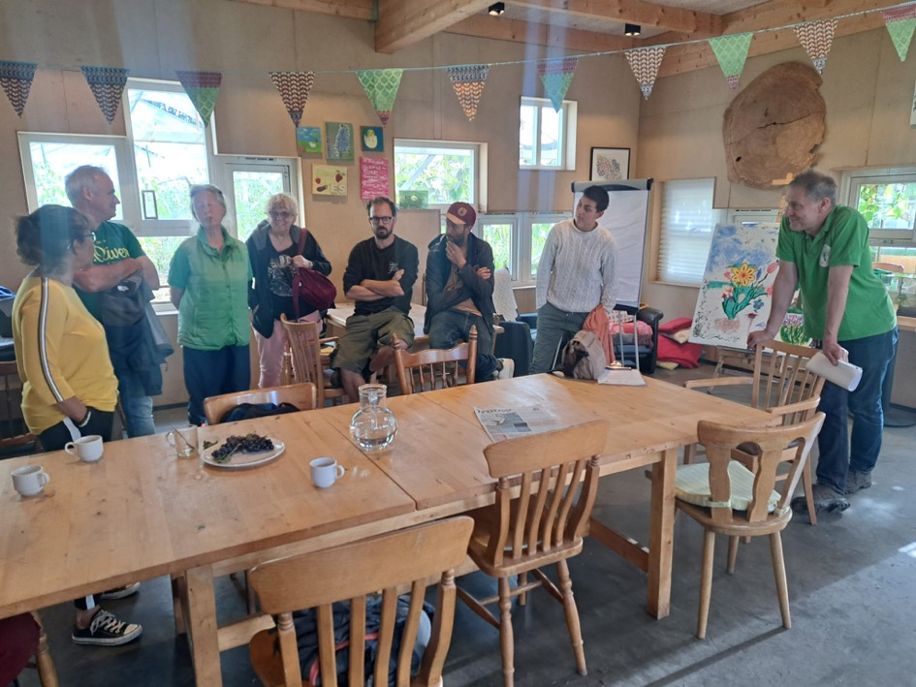
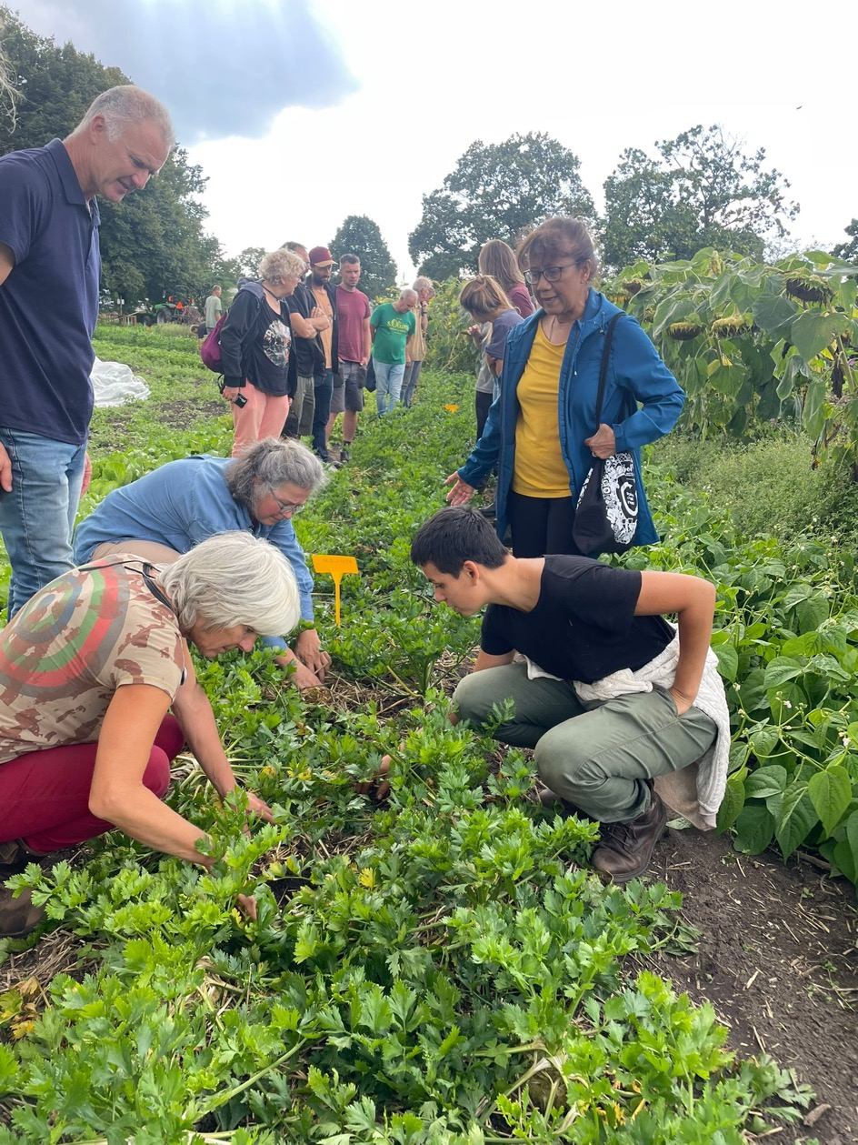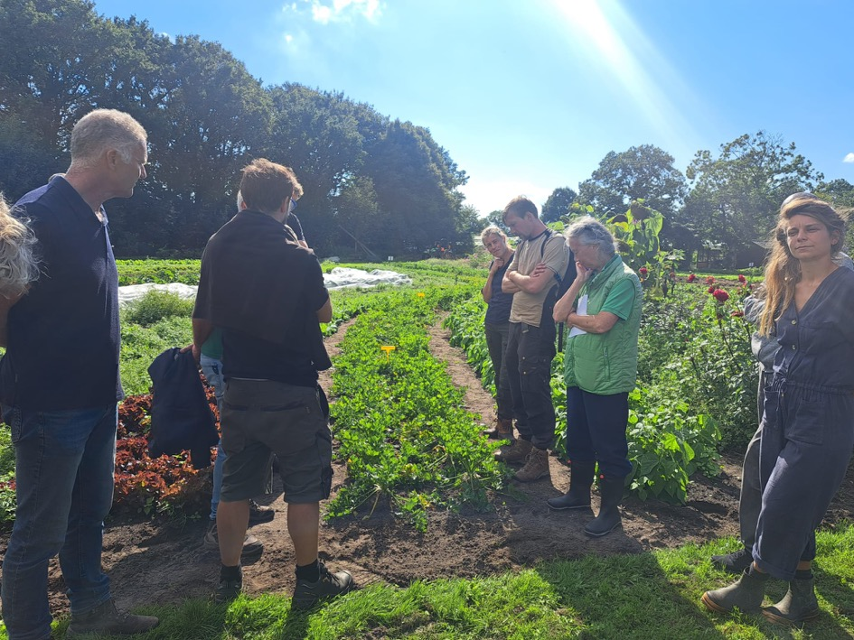

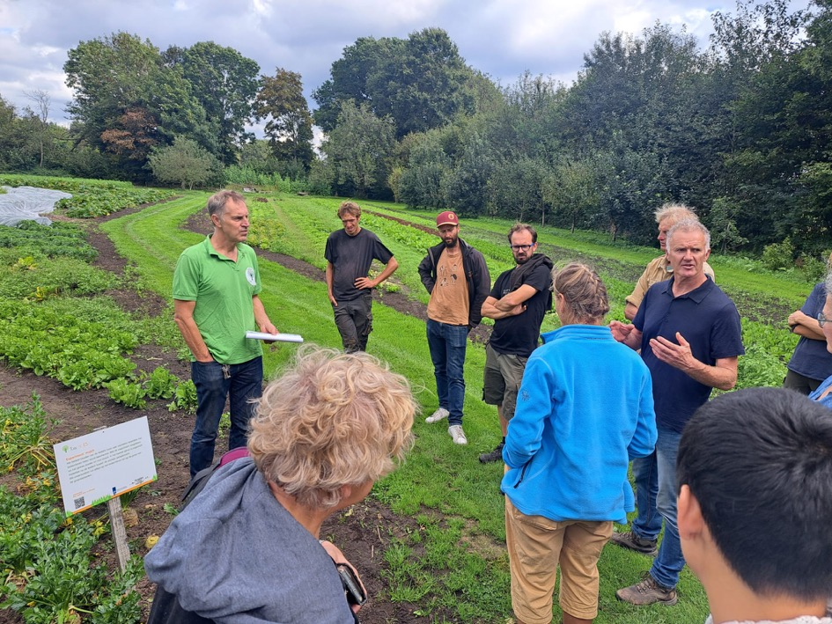
Omdat we toch op Tuin de Es waren hebben we ook samen gekeken naar het experiment met 3 verschillende mengsels van groenbemesters.

